
Název školy | ZÁKLADNÍ ŠKOLA, JIČÍN, HUSOVA 170
Číslo projektu | CZ.1.07/1.4.00/21.2862
Číslo a název klíčové aktivity | 3.2 Inovace a zkvalitnění výuky prostřednictvím ICT

Název DUM: | VY_32_INOVACE_XII_3_20_NERVOVÁ SOUSTAVA - MOZEK, MÍCHA
Šablona číslo: | XII |  | Sada číslo: | 3 | Pořadové číslo DUM: | 20
Autor: |  | Mgr. Kateřina Zikmundová
Anotace: |  | Prověření znalostí z nervové soustavy člověka
Očekávaný výstup: |  | Žák prokáže znalost odborných pojmů, dokáže je přiřadit k jednotlivým částem nákresu, zná význam mozku a míchy pro zdravý život.
Druh učebního materiálu: |  | pracovní list
Typická věková skupina: |  | 8. ročník, 13 – 14 let
Klíčová slova: |  | mozek, mícha, neuron, jádro, prodloužená mícha, most, mozeček, střední mozek, mezimozek, koncový mozek, laloky čelní, spánkový, temenní, týlní, pleny mozkové, pleny míšní, mozkomíšní mok
Pomůcky a materiál: |  | interaktivní tabule, pracovní list, psací potřeby
Potřebný čas pro výuku DUM: |  | 30 min
Metodické zhodnocení a popis práce s digitálním učebním materiálem:
Žák pracuje samostatně, podle uvedeného nákresu správně pojmenuje části nervové soustavy, odborné názvy zapíše na řádek k číslu a tím prokáže znalost pojmu i jeho umístění, přiřadí chybějící pojmy k obrázkům, vyřeší přesmyčky a vzniklé výrazy vysvětlí.
Varianta s nabídkou odpovědí je vhodná k procvičování nebo k prověření znalostí u žáků se sníženým nadáním nebo žáků s individuálním studijním programem. Varianta bez nabídky je použitelná k prověření znalostí formou testu.
Učební materiál byl ověřen na interaktivní tabuli.

Zdroje: Autorem materiálu a všech jeho částí, není-li uvedeno jinak, je Mgr. Kateřina Zikmundová.
ČERNÍK, Vladimír. Biologie člověka. Praha: Nakl. SPN, 2003.

Nervová soustava - procvičování
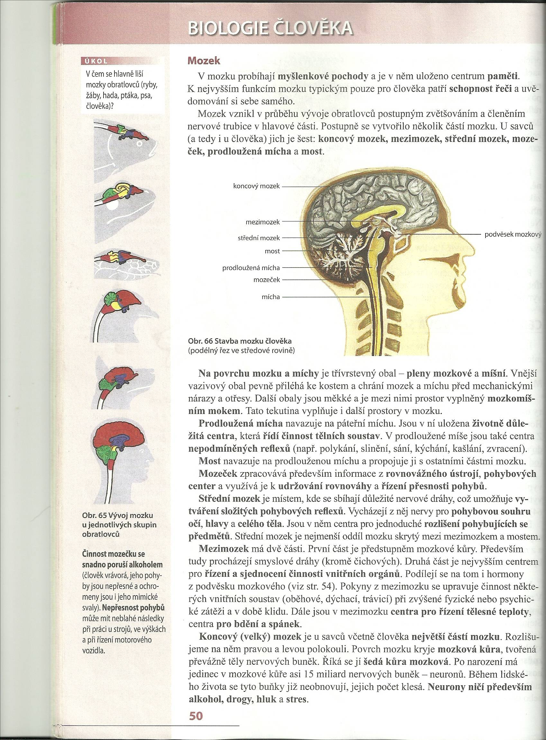1. Popiš části mozku:
1.
2.
3.
4.
5.
6.
7.
8.
1
2
3,
5
6
4
7
8
nabídka:
podvěsek mozkový, mícha, prodloužená mícha, most, střední mozek, mezimozek, mozeček, koncový mozek
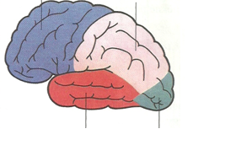2. Pojmenuj laloky koncového mozku:
2
1
1.
2.
3.
4.
nabídka:
týlní lalok, čelní lalok, spánkový lalok, temenní lalok
3
4
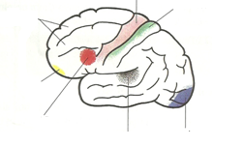3. Pojmenuj hlavní centra uložená v mozkové kůře:
3
2
4
1. 5.
2. 6.
3. 7.
4.
7
6
5
1
nabídka:
kožní citlivost, zrak, řeč, sluch, čich, pohyb, myšlení
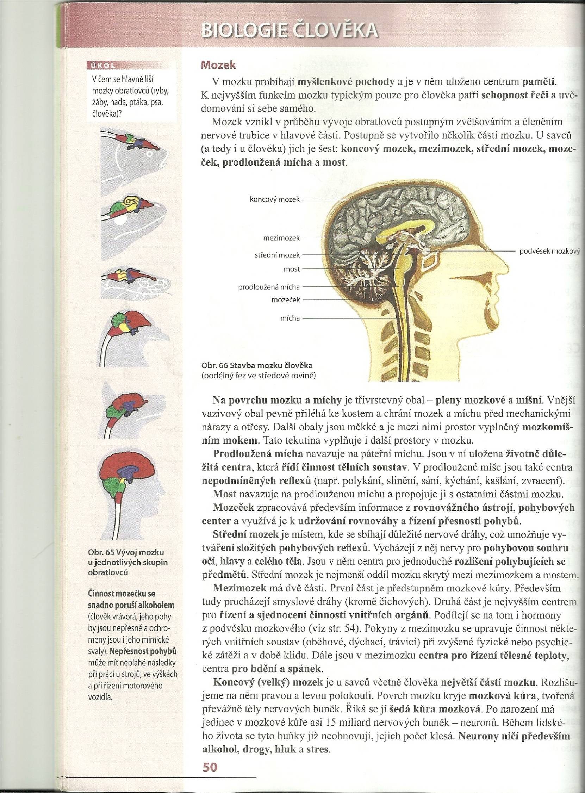4. Přiřaď mozky obratlovců k jednotlivým skupinám:
ryby
obojživelníci
plazi
ptáci
savci
člověk

5. Odpověz na otázky:
Čím lze snadno porušit činnost mozečku?
Kde je umístěn mozek?
Čím je chráněna mícha?
Jaký význam mají záhyby mozkové kůry?
Po jaké době začíná mozková tkáň odumírat?
Jaké následky má porušení nervových spojení míchy s mozkem?
nabídka: páteř, lebka, zvětšují plochu mozkové kůry, ztráta hybnosti, alkohol, 5 minut
6. Vyřeš přesmyčky a pojmy vysvětli:
ČEKZEMO
CHAMÍ NÁPROŽEDLOU
NYPLE KOMOZVÉ
ÍNŠÍMOKZOM KOM

Nervová soustava - test
1. Popiš části mozku:
1
2
3,
5
6
4
7
8
1.
2.
3.
4.
5.
6.
7.
8.

2. Pojmenuj laloky koncového mozku:
2
1
1.
2.
3.
4.
3
4

3. Pojmenuj hlavní centra uložená v mozkové kůře:
3
2
4
1. 5.
2. 6.
3. 7.
4.
7
6
5
1
4. Přiřaď mozky obratlovců k jednotlivým skupinám:
ryby
obojživelníci
plazi
ptáci
savci
člověk

5. Odpověz na otázky:
Čím lze snadno porušit činnost mozečku?
Kde je umístěn mozek?
Čím je chráněna mícha?
Jaký význam mají záhyby mozkové kůry?
Po jaké době začíná mozková tkáň odumírat?
Jaké následky má porušení nervových spojení míchy s mozkem?

6. Vyřeš přesmyčky a pojmy vysvětli:
ČEKZEMO
CHAMÍ NÁPROŽEDLOU
NYPLE KOMOZVÉ
ÍNŠÍMOKZOM KOM

Nervová soustava - řešení
1. Popiš části mozku:
1. koncový mozek
2. mezimozek
3. střední mozek
4. most
5. prodloužená mícha
6. mozeček
7. mícha
8. podvěsek mozkový
1
2
3,
5
6
4
7
8
nabídka:
podvěsek mozkový, mícha, prodloužená mícha, most, střední mozek, mezimozek, mozeček, koncový mozek
2. Pojmenuj laloky koncového mozku:
2
1
1. čelní lalok
2. temenní lalok
3. spánkový lalok
4. týlní lalok
nabídka:
týlní lalok, čelní lalok, spánkový lalok, temenní lalok
3
4
3. Pojmenuj hlavní centra uložená v mozkové kůře:
3
2
4
1. čich 5. zrak
2. myšlení 6. sluch
3. pohyb 7. řeč
4. kožní citlivost
7
6
5
1
nabídka:
kožní citlivost, zrak, řeč, sluch, čich, pohyb, myšlení
4. Přiřaď mozky obratlovců k jednotlivým skupinám:
ryby
obojživelníci
plazi
ptáci
savci
člověk

5. Odpověz na otázky_
Čím lze snadno porušit činnost mozečku? alkoholem
Kde je umístěn mozek? v lebce
Čím je chráněna mícha? páteří z obratlů
Jaký význam mají záhyby mozkové kůry? zvětšují plochu mozkové kůry
Po jaké době začíná mozková tkáň odumírat? po 5 minutách
Jaké následky má porušení nervových spojení míchy s mozkem? ztrátu hybnosti
nabídka: páteř z obratlů, lebka, zvětšují plochu mozkové kůry, ztráta hybnosti, alkohol, 5 minut
6. Vyřeš přesmyčky a pojmy vysvětli:
ČEKZEMO - MOZEČEK - centrum hybnosti a rovnováhy v koncovém mozku, CHAMÍ NÁPROŽEDLOU - PRODLOUŽENÁ MÍCHA - navazuje na páteřní míchu, životně důležitá centra, centra nepodmíněných reflexů, NYPLE KOMOZVÉ - PLENY MOZKOVÉ - obal mozku, ochrana, ÍNŠÍMOKZOM KOM - MOZKOMÍŠNÍ MOK - tekutina vyplňující prostor mezi měkkými obaly mozku a míchy

